Como utilizar o OA “Funções trigonométricas”
- Uma breve animação, introduzindo o contexto das atividades que serão desenvolvidas é demonstrada. Para iniciar as atividades é necessário clicar no botão indicado por “Iniciar”.
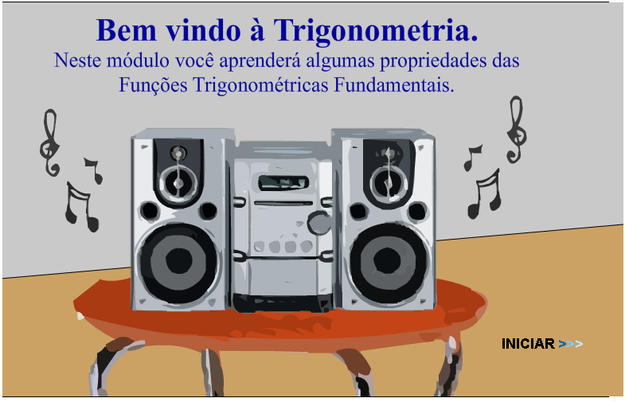
- Algumas informações sobre o contexto são dadas. Para dar continuidade é necessário clicar no botão indicado por “Continuar”.
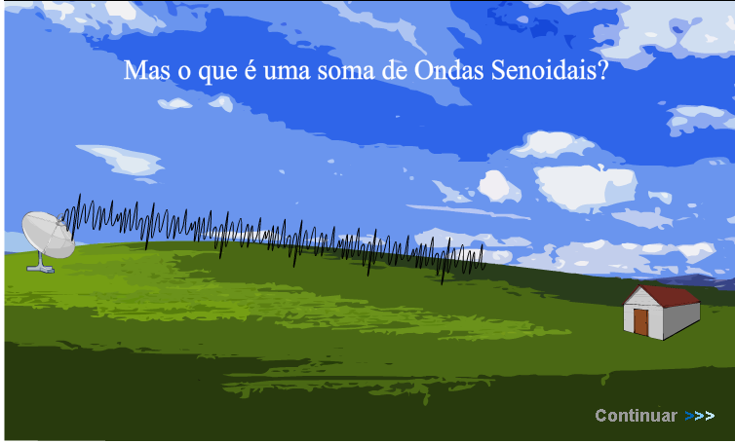
- Um breve texto, explicitando o que é a soma de ondas senoidais é dado. Para prosseguir e observar todas as informações é necessário clicar no botão indicado por “Continuar”. Este procedimento deve ser executado sempre que o usuário deseje avançar para a próxima tela.
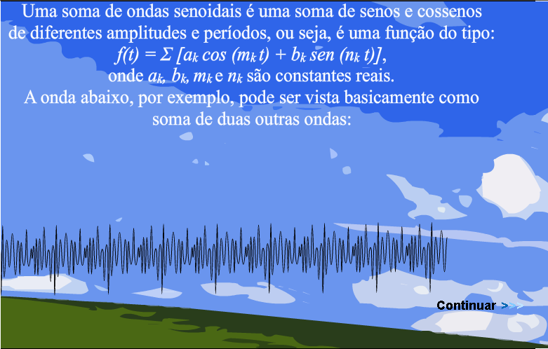
- As informações contidas nesta tela explicitam como utilizar este objeto de aprendizagem. Também é informado que em caso de dúvidas durante as atividades, clicando no botão de Ajuda, indicado por , localizado no canto superior direito das páginas com atividades interativas, orientações sobre como proceder nesta atividade serão dadas.
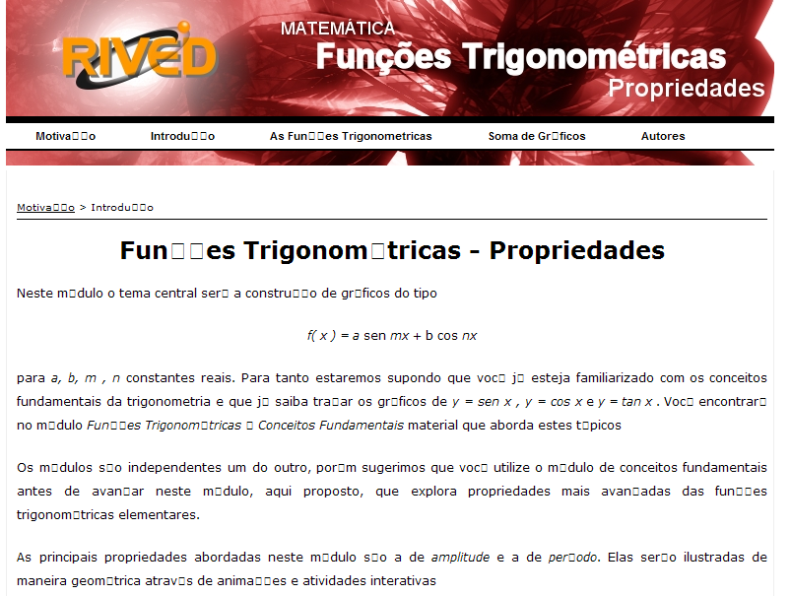
- No Menu, clicando sobre: As Funções Trigonométricas>>Seno>>Gráficos>>y=a sen x, a seguinte tela é acionada:
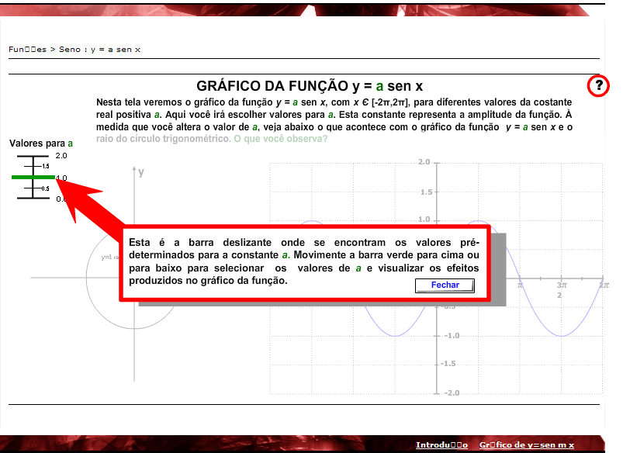
O usuário deve ler o texto explicativo, e clicar no botão indicado por “Fechar”. Logo após, deve-se clicar sobre a barra verde e deslocá-la entre valores de 0 e 2. Estes valores serão assumidos por “a”, da função y=a sen x. É fundamental observar o que acontece no ciclo trigonométrico, bem como as alterações na imagem. O usuário deverá alterar o valor de “a” mais de uma vez, para comparar as diferenças produzidas no ciclo trigonométrico e no gráfico.
- No Menu, clicando sobre: As Funções Trigonométricas>>Seno>>Gráficos>>y=sen mx, a seguinte tela é acionada:
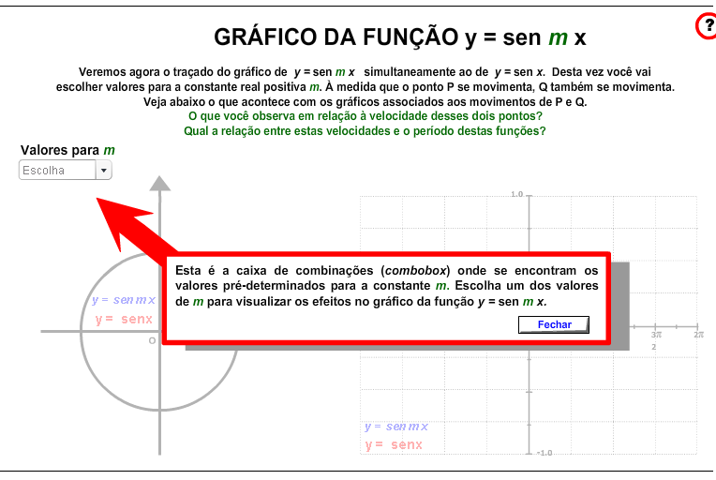
O usuário deve ler o texto explicativo, e clicar no botão indicado por “Fechar”. Logo após, deve-se clicar sobre o botão indicado por “Valores para m” e selecionar um dos valores disponíveis. É fundamental observar a relação que “m” exerce com o período da função. Este procedimento deve ser executado preferencialmente, para todos os valores disponíveis para “m”.
- No Menu, clicando sobre: As Funções Trigonométricas>>Seno>>Atividades, a seguinte tela é acionada:

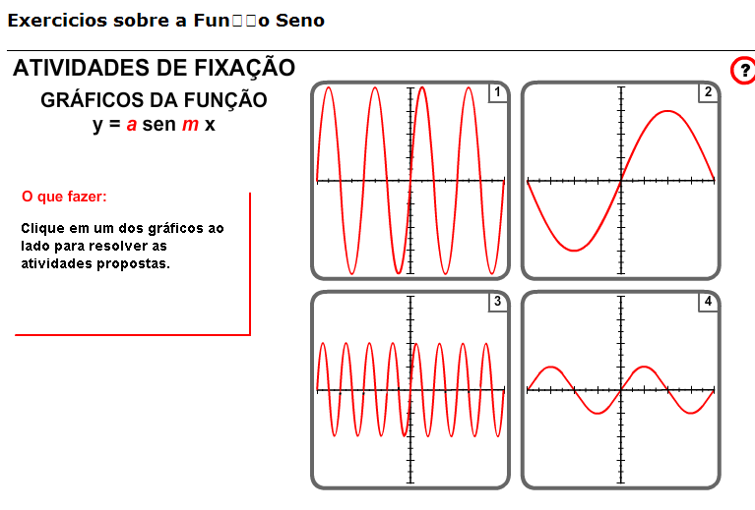
Clicando sobre cada um dos gráficos, o usuário é conduzido para atividades com os “a” e “m”, já abordados pelo OA.
7.1. Caso o usuário clique sobre o gráfico indicado por “1”, a seguinte tela é acionada.
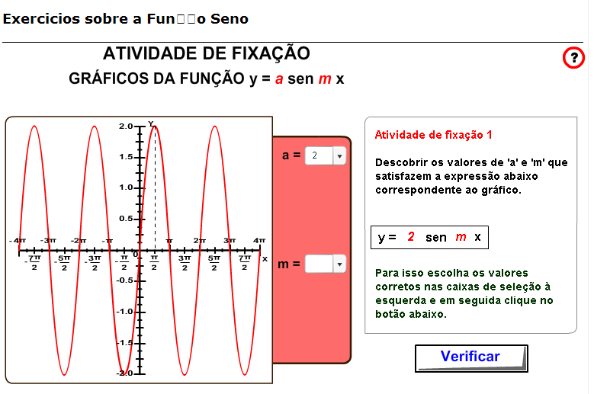
No local indicado por “a”, o usuário deve selecionar o valor de “a” correspondente ao gráfico. Da mesma forma, no local indicado por “m” o usuário deve selecionar o valor de “m” correspondente ao gráfico. Clicando no botão indicado por “Verificar”, é dada uma mensagem indicando se os valores selecionados estão corretos ou não.
Clicando sobre os gráficos indicados por “2”, “3” ou “4”, as atividades são similares a atividade do gráfico “1”, no entanto, os valores de “a” e “m” são alterados.
8. No Menu, clicando sobre: As Funções Trigonométricas>>Cosseno>>Gráficos>>y=a cos x, a seguinte tela é acionada:
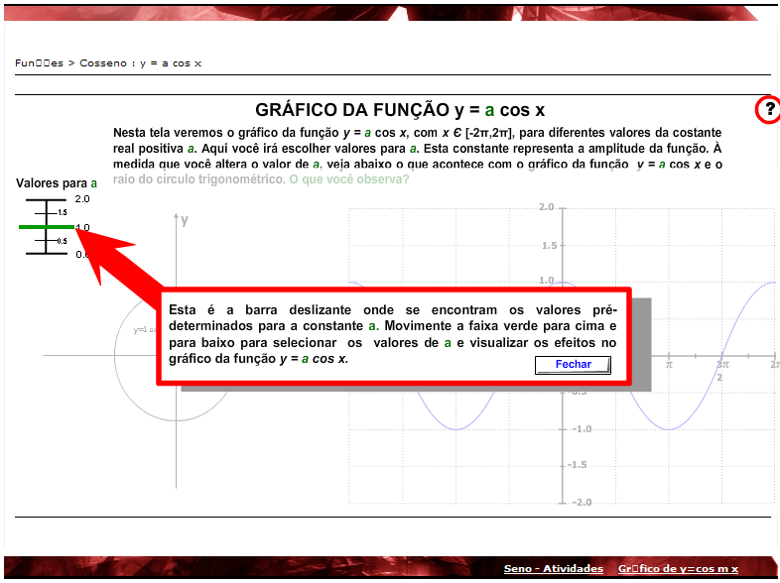
O usuário deve ler o texto explicativo, e clicar no botão indicado por “Fechar”. Logo após, deve-se clicar sobre a barra verde e deslocá-la entre valores de 0 e 2. Estes valores serão assumidos por “a”, da função y=a cos x. É fundamental observar o que acontece no ciclo trigonométrico, bem como as alterações na imagem. O usuário deverá alterar o valor de “a” mais de uma vez, para comparar as diferenças produzidas no ciclo trigonométrico e no gráfico.
- No Menu, clicando sobre: As Funções Trigonométricas>>Cosseno>>Gráficos>>y=cos mx, a seguinte tela é acionada:
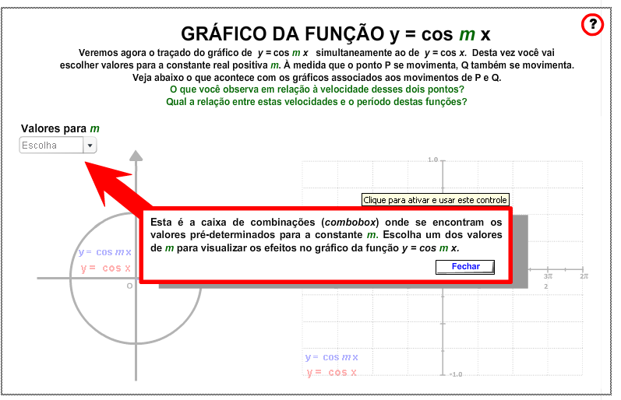
O usuário deve ler o texto explicativo, e clicar no botão indicado por “Fechar”. Logo após, deve clicar sobre o botão indicado por “Valores para m” e selecionar um dos valores disponíveis. É fundamental observar a relação que “m” exerce com o período da função. Este procedimento deve ser executado preferencialmente, para todos os valores disponíveis para “m”.
- No Menu, clicando sobre: As Funções Trigonométricas>>Cosseno>>Atividades, a seguinte tela é acionada:

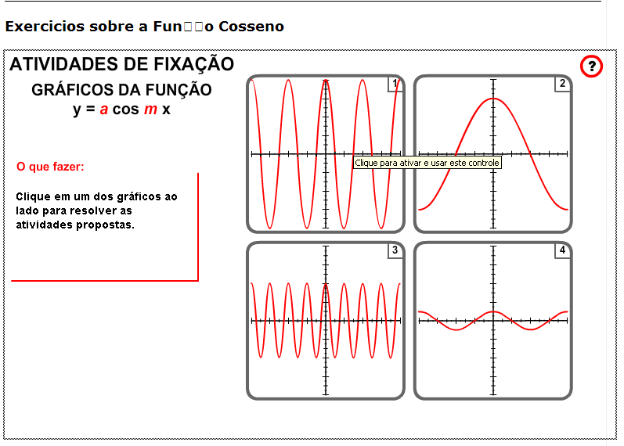
Clicando sobre cada um dos gráficos, o usuário é conduzido para atividades com os parâmetros “a” e “m”, já abordados pelo OA.
10.1. Caso o usuário clique sobre o gráfico indicado por “1”, a seguinte tela é acionada.
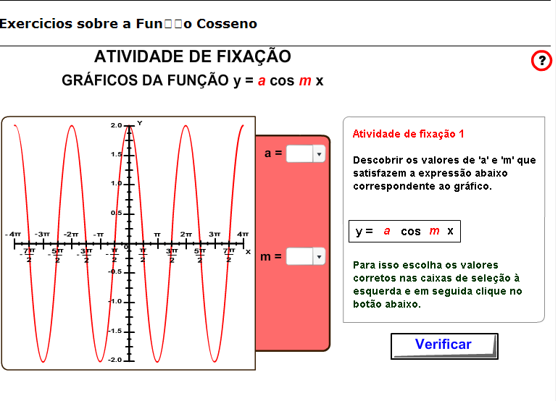
No local indicado por “a”, o usuário deve selecionar o valor de “a” correspondente ao gráfico. Da mesma forma, no local indicado por “m” o usuário deve selecionar o valor de “m” correspondente ao gráfico. Clicando no botão indicado por “Verificar”, é dada uma mensagem indicando se os valores selecionados estão corretos ou não.
Clicando sobre os gráficos indicados por “2”, “3” ou “4”, as atividades são similares a atividade do gráfico “1”, no entanto, os valores de “a” e “m” são alterados.
- No Menu, clicando sobre Soma de Gráficos, a seguinte tela é acionada:
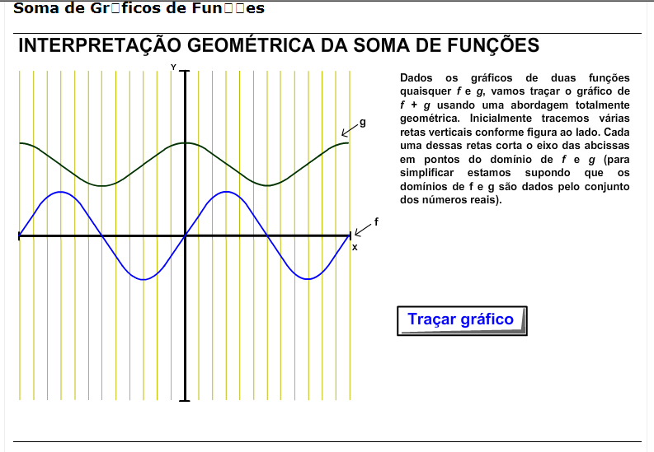
11.1. Clicando no botão indicado por “Traçar gráfico”, uma breve animação demonstrando como o gráfico resultante da soma de outros dois é formado.
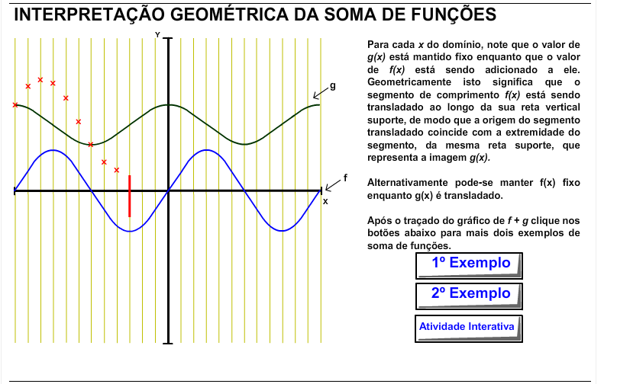
- Clicando no botão indicado por 1º Exemplo>>Traçar Gráfico, é demonstrado mais uma vez como o gráfico resultante da soma de outros dois é formado. Clicando sobre os botões indicados por “Pausar” e “Reiniciar”, as respectivas ações são executadas. Clicando no botão indicado por 2º Exemplo>>Traçar Gráfico, a soma de outros dois gráficos é demonstrada, da mesma forma.
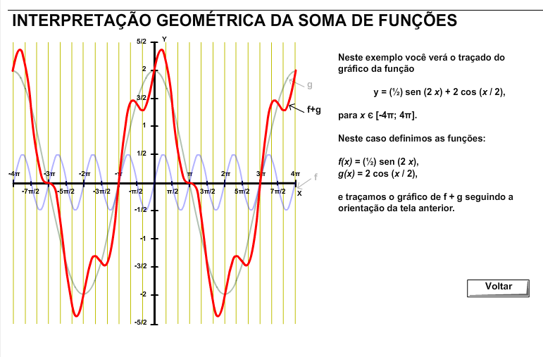
- Clicando no botão indicado por Atividade Interativa>>Iniciar, alguns pontos do gráfico resultante da soma de outros dois são indicados, sendo que os pontos restantes devem ser estabelecidos pelo usuário, que deve arrastar os segmentos da figura até o local que corresponde a soma dos gráficos. Depois que todos os pontos forem indicados corretamente pelo usuário, os pontos serão unidos, formando o gráfico correspondente.
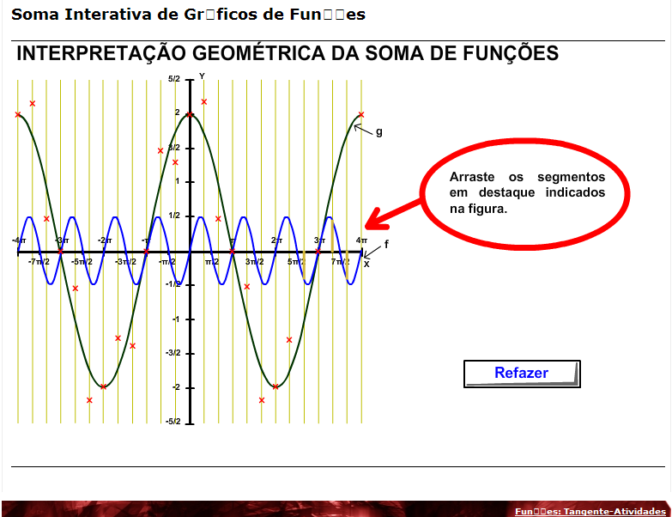
- É possível reiniciar a atividade, clicando no botão indicado por “Reiniciar”, sendo que este botão só será disponibilizado, quando o gráfico correspondente a soma dos outros dois for formado, pela união dos pontos.
- No Menu, clicando sobre Autores, os nomes da equipe que desenvolveu o OA:
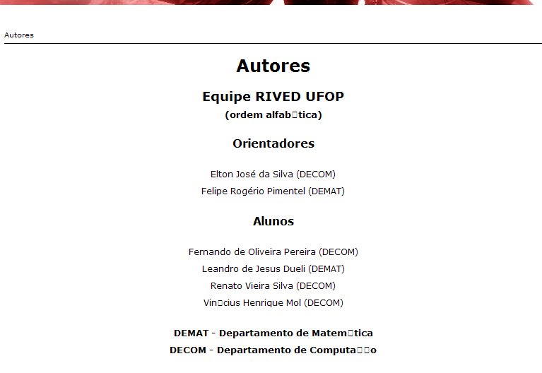
- No Menu, clicando sobre Motivação, a animação inicial é demonstrada.

